Документ предоставлен КонсультантПлюс
Приказ комитета государственной охраны объектов культурного наследия Волгоградской обл. от 25.02.2025 N 23-н "Об установлении зон охраны объектов культурного наследия регионального значения, расположенных на территории городского округа город-герой Волгоград, утверждении требований к градостроительным регламентам в границах данных зон и о внесении изменений в некоторые приказы комитета государственной охраны объектов культурного наследия Волгоградской области"

КОМИТЕТ ГОСУДАРСТВЕННОЙ ОХРАНЫ ОБЪЕКТОВ
КУЛЬТУРНОГО НАСЛЕДИЯ ВОЛГОГРАДСКОЙ ОБЛАСТИ

ПРИКАЗ
от 25 февраля 2025 г. N 23-н

ОБ УСТАНОВЛЕНИИ ЗОН ОХРАНЫ ОБЪЕКТОВ КУЛЬТУРНОГО НАСЛЕДИЯ
РЕГИОНАЛЬНОГО ЗНАЧЕНИЯ, РАСПОЛОЖЕННЫХ НА ТЕРРИТОРИИ
ГОРОДСКОГО ОКРУГА ГОРОД-ГЕРОЙ ВОЛГОГРАД, УТВЕРЖДЕНИИ
ТРЕБОВАНИЙ К ГРАДОСТРОИТЕЛЬНЫМ РЕГЛАМЕНТАМ В ГРАНИЦАХ ДАННЫХ
ЗОН И О ВНЕСЕНИИ ИЗМЕНЕНИЙ В НЕКОТОРЫЕ ПРИКАЗЫ КОМИТЕТА
ГОСУДАРСТВЕННОЙ ОХРАНЫ ОБЪЕКТОВ КУЛЬТУРНОГО НАСЛЕДИЯ
ВОЛГОГРАДСКОЙ ОБЛАСТИ

В соответствии со статьей 34 Федерального закона от 25 июня 2002 г. N 73-ФЗ "Об объектах культурного наследия (памятниках истории и культуры) народов Российской Федерации", статьями 57.1, 106 Земельного кодекса Российской Федерации, пунктом 15 Положения о зонах охраны объектов культурного наследия (памятников истории и культуры) народов Российской Федерации, утвержденного постановлением Правительства Российской Федерации от 12 сентября 2015 г. N 972 "Об утверждении Положения о зонах охраны объектов культурного наследия (памятников истории и культуры) народов Российской Федерации и о признании утратившими силу отдельных положений нормативных правовых актов Правительства Российской Федерации", статьей 10 Закона Волгоградской области от 01 июля 2009 г. N 1908-ОД "Об объектах культурного наследия (памятниках истории и культуры) народов Российской Федерации на территории Волгоградской области", Порядком принятия решения об установлении, изменении зон охраны объектов культурного наследия регионального значения, зон охраны объектов культурного наследия местного (муниципального) значения, утверждения требований к градостроительным регламентам в границах территорий данных зон, утвержденным приказом комитета государственной охраны объектов культурного наследия Волгоградской области от 14 марта 2019 г. N 43, Положением о комитете государственной охраны объектов культурного наследия Волгоградской области, утвержденным постановлением Администрации Волгоградской области от 19 декабря 2016 г. N 697-п, приказываю:
1. Установить зоны охраны и утвердить требования к градостроительным регламентам в границах зон охраны объектов культурного наследия регионального значения:
1.1. "Дом жилой (Городская дезинфекционная станция)", расположенного по адресу (местонахождение): Волгоградская область, г. Волгоград, ул. Ельшанская, 132, согласно приложению 1;
1.2. "Кинотеатр "Сталгрэс" (ДК профтехобразования)", расположенного по адресу (местонахождение): Волгоградская область, г. Волгоград, ул. им. 1-пятилетки, 9, согласно приложению 2.
2. Внести в приказ комитета государственной охраны объектов культурного наследия Волгоградской области от 15 марта 2021 г. N 170 "Об утверждении описания местоположения границ защитных зон объектов культурного наследия, расположенных на территории городского округа город-герой Волгоград, режима использования земель в границах защитных зон" следующие изменения:
2.1. В пункте 1 приказа цифры "1, 2, 4, 5, 9" заменить цифрами "1, 2, 5, 9".
2.2. Приложение 4 к названному приказу признать утратившим силу.
3. Признать утратившим силу приказ комитета государственной охраны объектов культурного наследия Волгоградской области от 03 апреля 2024 г. N 26-н "О внесении изменения в приказ комитета государственной охраны объектов культурного наследия Волгоградской области от 15 марта 2021 г. N 170 "Об утверждении описания местоположения границ защитных зон объектов культурного наследия, расположенных на территории городского округа город-герой Волгоград, режима использования земель в границах защитных зон".
4. Настоящий приказ вступает в силу со дня его подписания и подлежит официальному опубликованию.

Председатель комитета
А.Ю.БАЖЕНОВ

Приложение 1
к приказу
комитета государственной
охраны объектов
культурного наследия
Волгоградской области
от 25.02.2025 N 23-н

Зоны охраны объекта культурного наследия регионального
значения "Дом жилой (Городская дезинфекционная станция)",
расположенного по адресу (местонахождение): Волгоградская
область, г. Волгоград, ул. Ельшанская, 132 <1>

--------------------------------
<1> Адрес (местонахождение) и наименование объекта культурного наследия указаны в соответствии с актом федерального органа охраны объектов культурного наследия о регистрации объекта культурного наследия в Едином государственном реестре объектов культурного наследия (памятников истории и культуры) народов Российской Федерации.

1. Графическое описание местоположения границ зон охраны
объекта культурного наследия регионального значения "Дом
жилой (Городская дезинфекционная станция)", расположенного
по адресу (местонахождение): Волгоградская
область, г. Волгоград, ул. Ельшанская, 132

1.1. Сведения о зонах охраны объекта культурного наследия
регионального значения "Дом жилой (Городская дезинфекционная
станция)", расположенного по адресу (местонахождение):
Волгоградская область, г. Волгоград,
ул. Ельшанская, 132 (далее именуется - зоны охраны)

N  п/п | Характеристика зон охраны | Описание характеристик зон охраны
1 | 2 | 3
1. | Местоположение зон охраны | Волгоградская область, г. Волгоград
2. | Площадь +/- величина погрешности определения площади 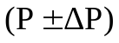 | Охранная зона: 963 кв. м +/- 11 кв. м;  Зона регулирования застройки и хозяйственной деятельности: 2439 кв. м +/- 17 кв. м
3. | Иные характеристики зон охраны | -

1.2. Сведения о местоположении границ зон охраны

1.2.1. Система координат: МСК-34 зона 1.
1.2.2. Сведения о характерных точках границ зон охраны:

Обозначение характерных точек границ | Координаты (метров) |  | Метод определения координат характерной точки | Средняя квадратическая погрешность положения характерной точки (М_{t}) (метров) | Описание обозначения точки на местности (при наличии)
Обозначение характерных точек границ | X | Y | Метод определения координат характерной точки |  | Описание обозначения точки на местности (при наличии)
1 | 2 | 3 | 4 | 5 | 6
Охранная зона
н1 | 481591,58 | 1404221,65 | Аналитический метод | 0,1 | -
н2 | 481549,14 | 1404259,70 | Аналитический метод | 0,1 | -
н3 | 481543,71 | 1404264,57 | Аналитический метод | 0,1 | -
н4 | 481539,31 | 1404259,64 | Аналитический метод | 0,1 | -
н5 | 481520,04 | 1404239,04 | Аналитический метод | 0,1 | -
н6 | 481520,03 | 1404239,01 | Аналитический метод | 0,1 | -
н7 | 481516,63 | 1404235,37 | Аналитический метод | 0,1 | -
н8 | 481528,93 | 1404224,22 | Аналитический метод | 0,1 | -
н9 | 481529,78 | 1404223,53 | Аналитический метод | 0,1 | -
н10 | 481531,67 | 1404225,63 | Аналитический метод | 0,1 | -
н11 | 481554,05 | 1404248,79 | Аналитический метод | 0,1 | -
н12 | 481586,56 | 1404218,11 | Аналитический метод | 0,1 | -
н13 | 481586,98 | 1404217,71 | Аналитический метод | 0,1 | -
н1 | 481591,58 | 1404221,65 | Аналитический метод | 0,1 | -
Зона регулирования застройки и хозяйственной деятельности
н14 | 481535,15 | 1404159,78 | Аналитический метод | 0,1 | -
н15 | 481546,90 | 1404172,03 | Аналитический метод | 0,1 | -
н16 | 481573,10 | 1404200,89 | Аналитический метод | 0,1 | -
н17 | 481571,59 | 1404202,24 | Аналитический метод | 0,1 | -
н18 | 481557,81 | 1404214,17 | Аналитический метод | 0,1 | -
н19 | 481551,64 | 1404206,35 | Аналитический метод | 0,1 | -
н10 | 481531,67 | 1404225,63 | Аналитический метод | 0,1 | -
н9 | 481529,78 | 1404223,53 | Аналитический метод | 0,1 | -
н20 | 481500,90 | 1404193,77 | Аналитический метод | 0,1 | -
н21 | 481501,82 | 1404192,90 | Аналитический метод | 0,1 | -
н22 | 481499,46 | 1404189,53 | Аналитический метод | 0,1 | -
н23 | 481518,33 | 1404173,81 | Аналитический метод | 0,1 | -
н14 | 481535,15 | 1404159,78 | Аналитический метод | 0,1 | -

1.3. Схема границ зон охраны

1.3.1. Схема границ охранной зоны

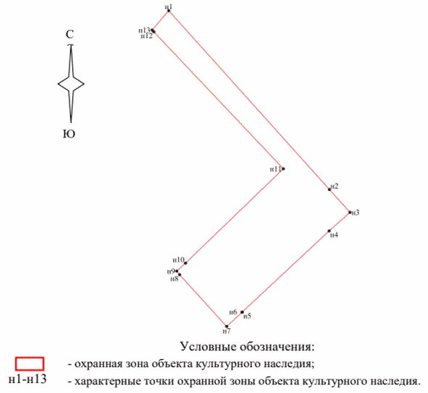

1.3.2. Схема границ регулирования застройки и хозяйственной
деятельности

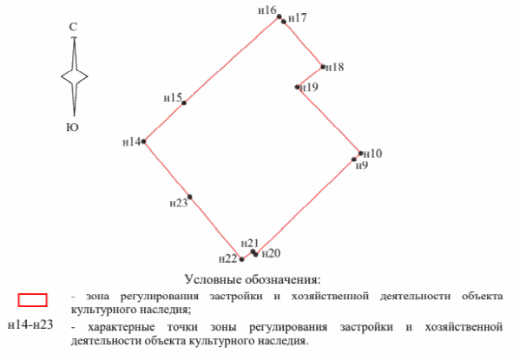

1.3.3. Схема местоположения границ зон охраны

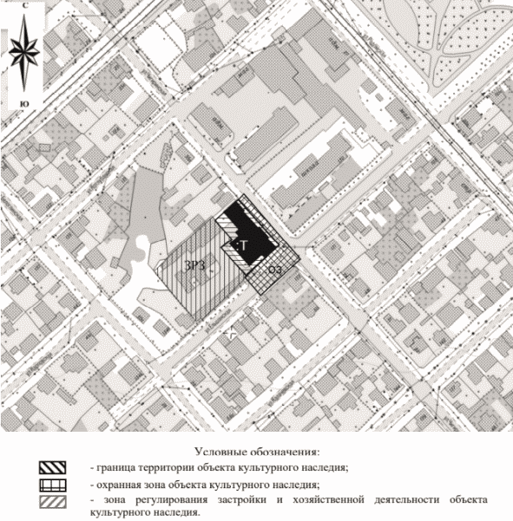

2. Текстовое описание местоположения границ зон охраны

Прохождение границы |  | Описание прохождения границы
от точки | до точки | Описание прохождения границы
1 | 2 | 3
Охранная зона
н1 | н2 | на юго-восток - 57 м
н2 | н3 | на юго-восток - 7,29 м
н3 | н4 | на юго-запад - 6,61 м
н4 | н5 | на юго-запад - 28,21 м
н5 | н6 | на юго-запад - 0,03 м
н6 | н7 | на юго-запад - 4,98 м
н7 | н8 | на северо-запад - 16,6 м
н8 | н9 | на северо-запад - 1,09 м
н9 | н10 | на северо-восток - 2,83 м
н10 | н11 | на северо-восток - 32,21 м
н11 | н12 | на северо-запад - 44,7 м
н12 | н13 | на северо-запад - 0,58 м
н13 | н1 | на северо-восток - 6,06 м
Зона регулирования застройки и хозяйственной деятельности
н14 | н15 | на северо-восток - 16,97 м
н15 | н16 | на северо-восток - 38,98 м
н16 | н17 | на юго-восток - 2,03 м
н17 | н18 | на юго-восток - 18,23 м
н18 | н19 | на юго-запад - 9,96 м
н19 | н10 | на юго-восток - 27,76 м
н10 | н9 | на юго-запад - 2,83 м
н9 | н20 | на юго-запад - 41,47 м
н20 | н21 | на северо-запад - 1,27 м
н21 | н22 | на юго-запад - 4,11 м
н22 | н23 | на северо-запад - 24,56 м
н23 | н14 | на северо-запад - 21,9 м

Требования к градостроительным регламентам в границах зон
охраны объекта культурного наследия регионального значения
"Дом жилой (Городская дезинфекционная станция)",
расположенного по адресу (местонахождение): Волгоградская
область, г. Волгоград, ул. Ельшанская, 132

Зоны охраны объекта культурного наследия "Дом жилой (Городская дезинфекционная станция)", расположенного по адресу (местонахождение): Волгоградская область, г. Волгоград, ул. Ельшанская, 132, состоят из охранной зоны и зоны регулирования застройки и хозяйственной деятельности.
В границах охранной зоны объекта культурного наследия запрещается:
строительство объектов капитального строительства, за исключением регенерации (восстановления) историко-градостроительной среды и ее элементов на основе материалов историко-культурных изысканий, необходимых и достаточных для ее восстановления и прокладки линейных объектов (инженерных сетей) подземным способом;
складирование взрывоопасных и пожароопасных материалов в границах земельных участков и территории общего пользования;
использование строительных технологий, оказывающих негативное воздействие на объект культурного наследия и историческую застройку;
размещение некапитальных строений и сооружений, за исключением остановочных павильонов;
прокладка новых инженерных сетей наземным и надземным способом, а также размещение базовых станций сотовой связи, башенных и антенно-мачтовых конструкций, включая телевизионные и радиоантенны;
установка по границам земельных участков сплошных глухих (визуально непроницаемых) ограждений (забор, ворота, калитка);
размещение всех видов отдельно стоящих рекламных конструкций, включая размещение рекламы на фасадах;
применение в мощении тротуаров и площадей ярких цветовых гамм;
неорганизованное размещение автотранспорта в границах территорий общего пользования;
вырубка в границах территорий общего пользования деревьев и кустарников, за исключением санитарных рубок (рубка аварийных деревьев, обрезка крон деревьев);
изменение характера рельефа, связанное с изменением существующего уровня земли на высоту более 0,5 м;
замусоривание территории;
размещение площадок для сбора мусора.
Не запрещенные данными требованиями строительные, мелиоративные, хозяйственные работы в границах земельных участков и в границах территорий общего пользования, сопряженных с границей территории объекта культурного наследия, осуществляются при наличии раздела по обеспечению сохранности объекта культурного наследия в составе проектной документации.
В границах зоны регулирования застройки и хозяйственной деятельности объекта культурного наследия запрещается:
строительство и реконструкция объектов капитального строительства высотой более 15 м (высота измеряется от проектной отметки земли до верхней отметки самого высокого конструктивного элемента (парапет кровли, карниз, конек кровли, верх фронтона, купол);
строительство на расстоянии менее 5 м от фасадов объекта культурного наследия;
использование в отделке фасадов нетрадиционных отделочных материалов (сайдинг, металлических или пластиковых панелей, имитирующих деревянную обшивку, профилированного металлического листа, асбестоцементных листов), а также применение в покраске фасадов ярких цветовых гамм;
использование объектов капитального строительства и земельных участков под хранение взрывоопасных и пожароопасных материалов; замусоривание территории;
использование строительных технологий, оказывающих негативное воздействие на объект культурного наследия и историческую застройку;
прокладка новых инженерных сетей наземным и надземным способом, а также размещение базовых станций сотовой связи, башенных и антенно-мачтовых конструкций, включая телевизионные и радиоантенны;
установка по границам земельных участков сплошных глухих (визуально непроницаемых) ограждений (забор, ворота, калитка);
установка на фасадах вывесок высотой более 0,5 м и в местах: для одноэтажных зданий - выше нижней отметки карниза или парапета; для двухэтажных зданий и более этажей - выше нижней отметки окон 2-го этажа;
размещение всех видов отдельно стоящих рекламных конструкций, включая ее размещение на фасадах;
изменение характера рельефа, связанное с изменением существующего уровня земли на высоту более 0,5 м.
Не запрещенные данными требованиями строительные, мелиоративные, хозяйственные работы в границах земельных участков, сопряженных с границей территории объекта культурного наследия, осуществляются при наличии раздела по обеспечению сохранности объекта культурного наследия в составе проектной документации.

Приложение 2
к приказу
комитета государственной
охраны объектов
культурного наследия
Волгоградской области
от 25.02.2025 N 23-н

Зона охраны объекта культурного наследия регионального
значения "Кинотеатр "Сталгрэс" (ДК профтехобразования)",
расположенного по адресу (местонахождение): Волгоградская
область, г. Волгоград, ул. им. 1-пятилетки, 9 <2>

--------------------------------
<2> Адрес (местонахождение) и наименование объекта культурного наследия указаны в соответствии с актом федерального органа охраны объектов культурного наследия о регистрации объекта культурного наследия в Едином государственном реестре объектов культурного наследия (памятников истории и культуры) народов Российской Федерации.

1. Графическое описание местоположения границ зоны охраны
объекта культурного наследия регионального значения
"Кинотеатр "Сталгрэс" (ДК профтехобразования)",
расположенного по адресу (местонахождение): Волгоградская
область, г. Волгоград, ул. им. 1-пятилетки, 9

1.1. Сведения о зоне охраны объекта культурного наследия
регионального значения "Кинотеатр "Сталгрэс" (ДК
профтехобразования)", расположенного по адресу
(местонахождение): Волгоградская область, г. Волгоград,
ул. им. 1-пятилетки, 9 (далее именуется - зоны охраны)

N  п/п | Характеристика зоны охраны | Описание характеристик зоны охраны
1 | 2 | 3
1. | Местоположение зоны охраны | Волгоградская область, г. Волгоград
2. | Площадь +/- величина погрешности определения площади | Зона регулирования застройки и хозяйственной деятельности: 17278 кв. м +/- 12 кв. м
3. | Иные характеристики зоны охраны | -

1.2. Сведения о местоположении границ зоны охраны

1.2.1. Система координат: МСК-34 зона 1.
1.2.2. Сведения о характерных точках границ зоны охраны:

Обозначение характерных точек границ | Координаты (метров) |  | Метод определения координат характерной точки | Средняя квадратическая погрешность положения характерной точки (М_{t}) (метров) | Описание обозначения точки на местности (при наличии)
Обозначение характерных точек границ | X | Y | Метод определения координат характерной точки |  | Описание обозначения точки на местности (при наличии)
1 | 2 | 3 | 4 | 5 | 6
н1 | 468628,43 | 1402675,65 | Аналитический метод | 0,1 | -
н2 | 468636,34 | 1402690,27 | Аналитический метод | 0,1 | -
н3 | 468652,72 | 1402721,21 | Аналитический метод | 0,1 | -
н4 | 468707,77 | 1402825,12 | Аналитический метод | 0,1 | -
н5 | 468680,17 | 1402839,88 | Аналитический метод | 0,1 | -
н6 | 468641,52 | 1402860,55 | Аналитический метод | 0,1 | -
н7 | 468631,65 | 1402865,82 | Аналитический метод | 0,1 | -
н8 | 468543,16 | 1402913,13 | Аналитический метод | 0,1 | -
н9 | 468536,58 | 1402898,67 | Аналитический метод | 0,1 | -
н10 | 468525,15 | 1402873,55 | Аналитический метод | 0,1 | -
н11 | 468520,12 | 1402860,63 | Аналитический метод | 0,1 | -
н12 | 468514,79 | 1402849,42 | Аналитический метод | 0,1 | -
н13 | 468486,14 | 1402807,99 | Аналитический метод | 0,1 | -
н14 | 468477,39 | 1402793,53 | Аналитический метод | 0,1 | -
н15 | 468457,50 | 1402764,39 | Аналитический метод | 0,1 | -
н16 | 468489,36 | 1402754,33 | Аналитический метод | 0,1 | -
н17 | 468596,68 | 1402696,06 | Аналитический метод | 0,1 | -
н18 | 468595,14 | 1402693,79 | Аналитический метод | 0,1 | -
н19 | 468607,51 | 1402687,05 | Аналитический метод | 0,1 | -
н1 | 468628,43 | 1402675,65 | Аналитический метод | 0,1 | -
н20 | 468627,54 | 1402734,79 | Аналитический метод | 0,1 | -
н21 | 468675,05 | 1402824,47 | Аналитический метод | 0,1 | -
н22 | 468554,79 | 1402888,77 | Аналитический метод | 0,1 | -
н23 | 468508,25 | 1402798,99 | Аналитический метод | 0,1 | -
н20 | 468627,54 | 1402734,79 | Аналитический метод | 0,1 | -

1.3. Схема границ зоны охраны

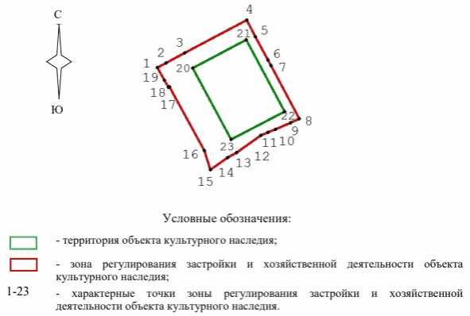

1.3.1. Схема местоположения границ зоны охраны

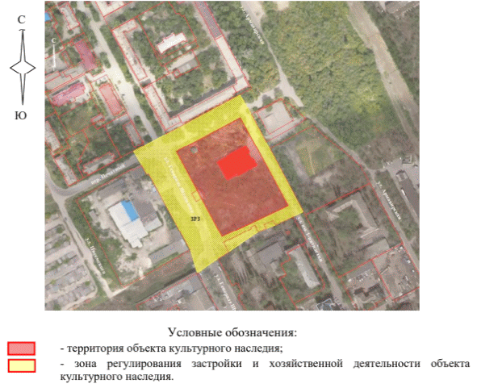

2. Текстовое описание местоположения границ зоны охраны

Прохождение границы |  | Описание прохождения границы
от точки | до точки | Описание прохождения границы
1 | 2 | 3
н1 | н2 | на северо-восток - 16,62 м
н2 | н3 | на северо-восток - 35,01 м
н3 | н4 | на северо-восток - 117,59 м
н4 | н5 | на юго-восток - 31,30 м
н5 | н6 | на юго-восток - 43,83 м
н6 | н7 | на юго-восток - 11,19 м
н7 | н8 | на юго-восток - 100,34 м
н8 | н9 | на юго-запад - 15,89 м
н9 | н10 | на юго-запад - 27,60 м
н10 | н11 | на юго-запад - 13,86 м
н11 | н12 | на юго-запад - 12,41 м
н12 | н13 | на юго-запад - 50,37 м
н13 | н14 | на юго-запад - 16,90 м
н14 | н15 | на юго-запад - 35,28 м
н15 | н16 | на северо-запад - 33,41 м
н16 | н17 | на северо-запад - 122,12 м
н17 | н18 | на северо-запад - 2,74 м
н18 | н19 | на северо-запад - 14,09 м
н19 | н1 | на северо-запад - 23,83 м
н20 | н21 | на северо-восток - 101,49 м
н21 | н22 | на юго-восток - 136,37 м
н22 | н23 | на юго-запад - 101,13 м
н23 | н20 | на северо-запад - 135,47 м

Требования к градостроительным регламентам в границах зоны
охраны объекта культурного наследия регионального значения
"Кинотеатр "Сталгрэс" (ДК профтехобразования)",
расположенного по адресу (местонахождение): Волгоградская
область, г. Волгоград, ул. им. 1-пятилетки, 9

Зона охраны объекта культурного наследия "Кинотеатр "Сталгрэс" (ДК профтехобразования)", расположенного по адресу (местонахождение): Волгоградская область, г. Волгоград, ул. им. 1-пятилетки, 9, состоит из зоны регулирования застройки и хозяйственной деятельности.
В границах зоны регулирования застройки и хозяйственной деятельности объекта культурного наследия запрещается:
применение строительных технологий, оказывающих негативное воздействие на объекты культурного наследия, сложившуюся застройку и приводящих к загрязнению природной среды; размещение огнеопасных и взрывоопасных материалов; замусоривание территории;
прокладка новых инженерных сетей (коммуникаций) наземным и надземным способом (за исключением электрических сетей и линий связи);
строительство объектов капитального строительства, за исключением объектов инженерной инфраструктуры;
вырубка деревьев и кустарников, за исключением санитарных рубок;
установка глухих (не просматриваемых) ограждений по границам земельных участков, формирующих территории общего пользования (улицы, переулок);
изменение характера рельефа территории;
установка всех видов рекламных конструкций;
размещение новых опор базовых станций связи;
размещение нестационарных торговых объектов.
В границах зоны регулирования застройки и хозяйственной деятельности объекта культурного наследия разрешается:
проведение работ, направленных на сохранение и популяризацию объектов культурного наследия, сохранение существующих градостроительных (планировочных, типологических) характеристик историко-градостроительной среды;
капитальный ремонт и реконструкция существующих объектов капитального строительства без увеличения их основных габаритов (высоты и площади застройки), использование в наружной отделке фасадов следующих материалов: натуральный камень, штукатурка под покраску, облицовочный кирпич, облицовочные фасадные плиты, керамика. Выбранное цветовое решение должно быть нейтральным по отношению к сложившейся застройке территории (цвета фасадов выбираются из цветовой палитры отделки фасадов объектов капитального строительства, расположенных вдоль улиц им. 1-пятилетки, им. Генерала Шумилова и переулок Печатный);
капитальный ремонт и реконструкция существующих инженерных объектов (трансформаторный пункт, газорегуляторный пункт и другие) и строительство новых объектов инженерной инфраструктуры с учетом следующих требований:
для существующих объектов инженерной инфраструктуры - без увеличения их существующих габаритов (высоты и площади застройки);
для строящихся объектов инженерной инфраструктуры - высотой не более 4,0 м, высота измеряется от существующего уровня земли в границах регламентного участка до верхней отметки парапета плоской кровли;
использование в наружной отделке фасадов следующих материалов: натуральный камень, штукатурка под покраску, облицовочный кирпич, облицовочные фасадные плиты, керамика (не допускается использование при отделке фасадов сайдинга, металлических или пластиковых панелей, имитирующих деревянную обшивку, профилированного металлического листа, асбестоцементных листов), с применением цветового решения, нейтрального по отношению к сложившейся застройке территории (цвета фасадов выбираются из цветовой палитры отделки фасадов объектов капитального строительства, расположенных вдоль улиц им. 1-пятилетки, им. Генерала Шумилова и переулок Печатный);
организация архитектурной подсветки зданий, строений, сооружений, элементов благоустройства и озеленения;
снос объектов капитального строительства или их частей в порядке и на основании предусмотренных Градостроительным кодексом Российской Федерации;
капитальный ремонт и реконструкция существующих инженерных сетей (коммуникаций), прокладка новых инженерных сетей (коммуникаций) подземным способом (допускается прокладка электрических сетей и линий связи надземным способом);
капитальный ремонт и реконструкция существующих линейных объектов (дорог и объектов транспортной инфраструктуры);
благоустройство территории, включающее:
проведение работ по озеленению: сохранение существующих деревьев и кустарников, а также их санация (вырубка аварийных деревьев, обрезка крон), посадка новых деревьев с компактной кроной; разбивка газонов и цветников;
установку малых архитектурных форм;
создание комфортной среды для передвижения маломобильных групп населения;
применение в покрытии пешеходной части дорог (тротуаров) натуральных материалов или имитирующих их (тротуарная плитка) с использованием следующих цветов: все оттенки серого и бежевых цветов;
ремонт существующих ограждений (забор), а также установку по границам, разделяющим пешеходную и проезжую часть дорог, нового просматриваемого ограждения высотой не более 1,0 м;
организацию открытых парковок на специально оборудованных площадках.
Проведение на земельных участках, смежных с границей территории объекта культурного наследия, всех видов разрешенных работ при наличии в составе проектной документации раздела об обеспечении сохранности объектов культурного наследия.

